Template dan Partials(components)

1. Template, kita dapat membuat sebuah template pada framework laravel, template biasanya digunakan untuk keperluan seperti menaruh link dari css kita, link bootstrap maupun link yang lain, hal ini dilakukan agar tidak perlu menuliskan satu per satu di tiap file. Berikut adalah contohnya:

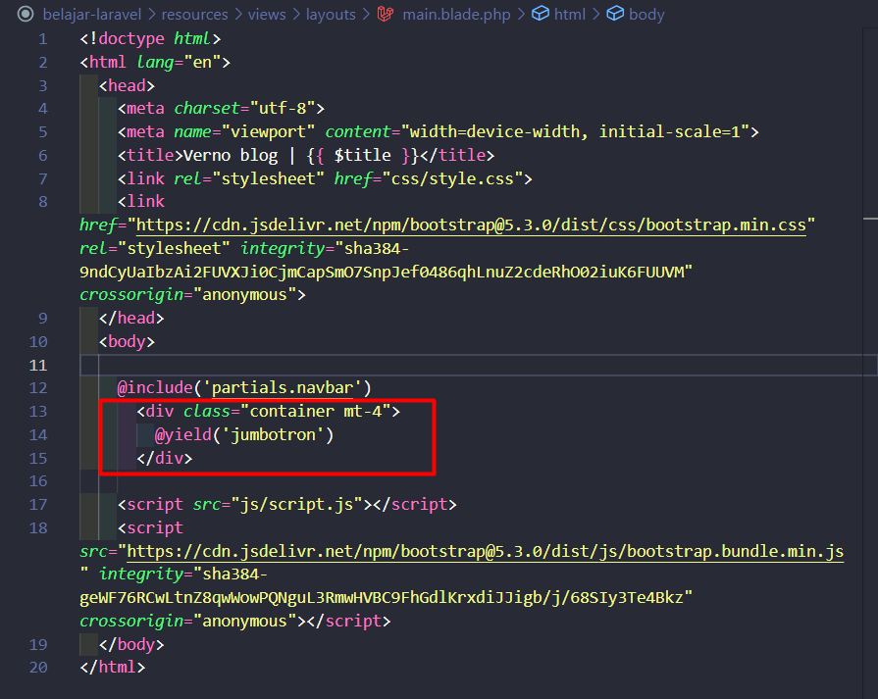

Agar template ini dapat digunakan, kita perlu menuliskan “@yield” dan memasukkan kode untuk menginjeksikan data kedalam Yield tersebut. Berikut adalah contoh data yang dipassing kedalam Yield:

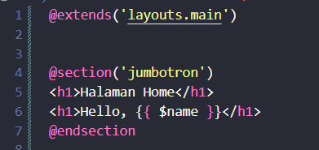

Pada halaman yang ingin kita gunakan template, kita perlu menuliskan “@extends” lalu directory dari templatenya, lalu kemudian kita perlu membuat sebuah Section yang bertuliskan sama dengan yang kita tulis di “@yield” di file template, untuk contoh diatas adalah “jumbotron”.

1. Partials/Components adalah suatu fitur pada laravel yang dapat kita gunakan untuk membuat tiap bagian web secara independen, dan kita dapat memanggilnya nanti jika perlu. Berikut adalah contoh membuat sebuah Component:

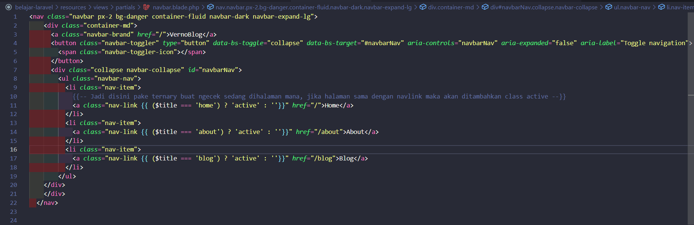

Tampak sama saja seperti menuliskan HTML biasa, akan tetapi disini kita hanya membuat satu bagian yaitu navbar, lalu dinavbar ini juga kita memberi sebuah Ternary Operation yang jika terpenuhi maka akan diberikan class active pada link di navbar. Kemudian adalah cara memanggil Components tersebut jika ingin kita gunakan, berikut adalah contoh cara memanggilnya:

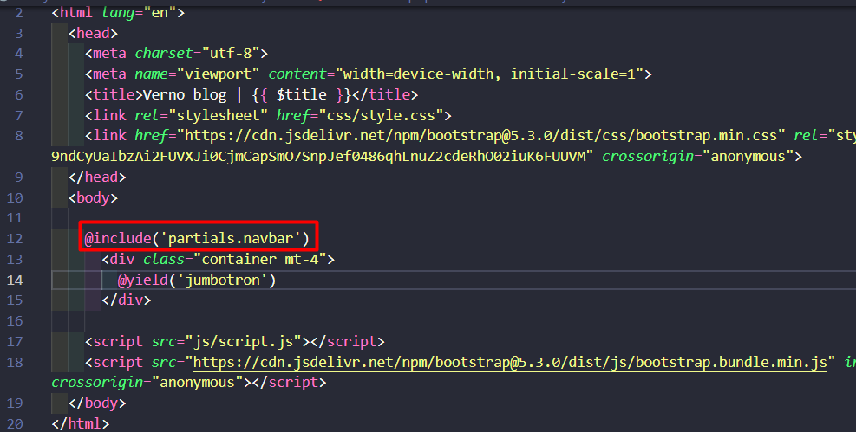

Kita perlu menuliskan “@include” jika kita ingin memanggil Componen tersebut.

1. Slug, adalah judul yang dipersingkat untuk keperluan menuliskan di URL, ketika kita membuat sebuah Blog ataupun E-commerce, kita memerlukan Slug agar URL yang disajikan mudah dibaca oleh pengguna. Berikut adalah contoh penggunaan Slug:

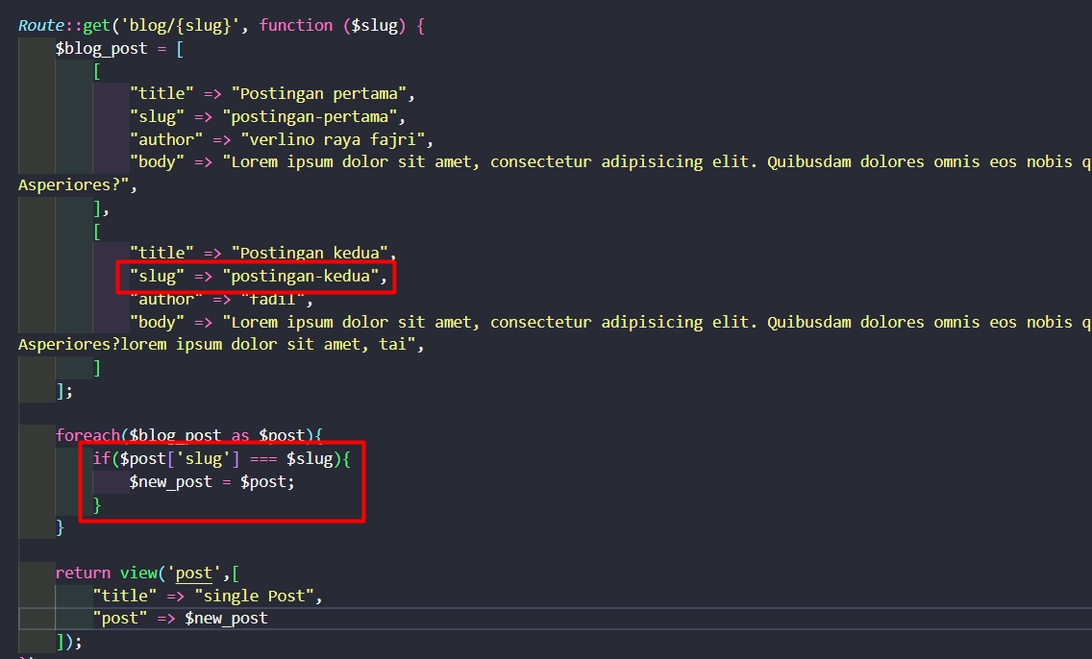

Dan juga Slug dapat kita gunakan untuk mencari data tersebut ketika ingin dijadikan sebuah Link kepada halaman independen (halaman yang hanya menyimpan data khusus).